ИНФОРМАЦИОННОЕ ПИСЬМО

Уважаемые коллеги!
Приглашаем Вас принять участие в
V Международной научно-практической конференции
«ТЕОРЕТИЧЕСКИЕ И ПРИКЛАДНЫЕ ВОПРОСЫ КОМПЛЕКСНОЙ БЕЗОПАСНОСТИ»
(23 марта 2022 г., Россия, г. Санкт-Петербург)

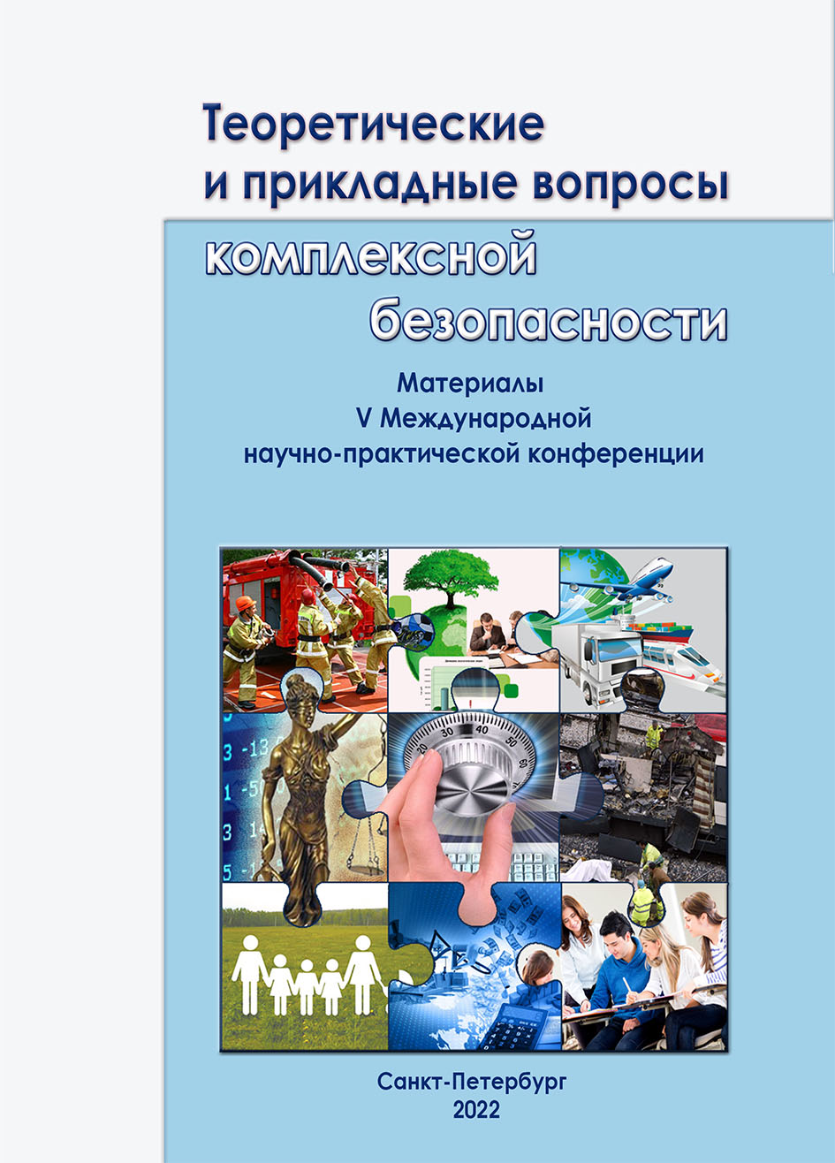
Организаторы конференции
Информационный издательский учебно-научный центр
«Стратегия будущего» (г. Санкт-Петербург)
при поддержке:
- Санкт-Петербургского института природопользования, промышленной безопасности и охраны окружающей среды;
- Санкт-Петербургского государственного университета ГПС МЧС РФ;
- Петровской академии наук и искусств;
- Академии военных наук;
- Академии геополитических проблем.

Цель конференции – публикация и апробация результатов научных исследований ученых, студентов, аспирантов, докторантов, и практикующих специалистов в области управления рисками и обеспечения безопасности.

По результатам конференции будет издан сборник материалов конференции (с присвоением кодов УДК и ББК и рассылкой по основным библиотекам), присвоением номера ISBN.

Материалы сборника конференции будут представлены в свободном бесплатном доступе в полнотекстовом формате в научной электронной библиотеке (e-library) и будут включены в РИНЦ!

Основные направления конференции:
СЕКЦИЯ 1. Современные аспекты международной и военной безопасности. Проблемы противодействия терроризму и экстремизму.
СЕКЦИЯ 2. Предупреждение возникновения чрезвычайных ситуаций, их развитие и ликвидация последствий.
СЕКЦИЯ 3. Пожарная и промышленная безопасность. Проблемы безопасности жизнедеятельности.
СЕКЦИЯ 4. Вопросы природопользования, экологии и охраны окружающей среды.
СЕКЦИЯ 5. Безопасность на транспорте.
СЕКЦИЯ 6. Информационная безопасность и защита информации.
СЕКЦИЯ 7. Актуальные вопросы обеспечения социальной безопасности и демографии.
СЕКЦИЯ 8. Управление рисками и обеспечение экономической безопасности.
СЕКЦИЯ 9. Правовые аспекты в сфере безопасности.
СЕКЦИЯ 10. Образование и воспитание в области управления рисками и безопасности.

Язык конференции: русский, английский.

1. ОРГКОМИТЕТ КОНФЕРЕНЦИИ

Председатель – Цветков Владимир Юрьевич – докт. геогр. наук, профессор, ректор Санкт-Петербургского института природопользования, промышленной безопасности и охраны окружающей среды, Секретарь комиссии географии океана Русского географического общества (г. Санкт-Петербург).

Зам. председателя – Комаров Михаил Петрович – докт. воен. наук, профессор Военного учебно-научного центра ВМФ «Военно-морская академия» (г. Санкт-Петербург).
Зам. председателя – Мусиенко Тамара Викторовна – докт. полит. наук, профессор, профессор Санкт-Петербургского университета ГПС МЧС России (г. Санкт-Петербург).

Члены оргкомитета:
- Али Пири – канд филос. наук, Университет Алламе Табатабаи, Председатель научно- исследовательского института (Иран, г. Тегеран).
- Байнев Валерий Федорович – докт. эконом. наук, профессор, профессор кафедры Менеджмента Белорусского государственного университета, эксперт консультационного совета Информационно-аналитического центра при Администрации Президента Республики Беларусь (Республика Беларусь, г. Минск).
- Биденко Сергей Иванович – доктор технических наук, профессор, ПАО «Информационные телекоммуникационные технологии» (Россия, г. Санкт-Петербург).
- Буйневич Михаил Викторович – докт. технич. наук, профессор, профессор Санкт-Петербургского государственного университета телекоммуникаций им. проф. М.А.Бонч-Бруевича (г. Санкт-Петербург).
- Бутырский Евгений Юрьевич – докт. физ.-мат. наук, профессор кафедры теории управления Санкт-Петербургского государственного университета (г. Санкт-Петербург).
- Варзин Сергей Александрович – докт. мед. наук, профессор кафедры факультетской хирургии Медицинского факультета Санкт-Петербургского государственного университета (г. Санкт-Петербург).
- Гордич Миодраг (Лазарь) – доктор политических наук, профессор, профессор факультета бизнеса и права, Университет Унион – Никола Тесла (Республика Сербия, г. Белград).
- Дас Прити Дибенду – PhD, доцент, центр исследований России и Центральной Азии, Университет Джавахарлала Неру (Индия, г. Дели).
- Дронов Роман Владимирович – докт. эконом. наук, канд. юрид. наук, доцент, заведующий кафедрой экономической безопасности Санкт-Петербургского государственного экономического университета (г. Санкт-Петербург).
- Кефели Игорь Федорович – докт. филос. наук, филос. наук, профессор, заслуженный работник высшей школы Российской Федерации, первый вице-президент Академии геополитических проблем (г. Санкт-Петербург).
- Матвеев Александр Владимирович – канд. техн. наук, доцент кафедры прикладной математики и информационных технологий Санкт-Петербургского университета ГПС МЧС России (г. Санкт-Петербург).
- Матвеев Владимир Владимирович – докт. техн. наук, канд. эконом. наук, профессор, первый вице-президент Петровской академии наук и искусств действительный член Академии военных наук (г. Санкт-Петербург).
- Нурышев Геннадий Николаевич – докт. полит. наук, профессор кафедры международных отношений, истории и политологии Санкт-Петербургского экономического университета, академик Петровской академии наук и искусств и Академии геополитических проблем, член-корреспондент Международной академии наук высшей школы (г. Санкт-Петербург).
- Привалов Вадим Евгеньевич – докт. физ.-мат. наук, профессор Санкт-Петербургского государственного политехнического университета, действительный член Академии инженерных наук России им. А.М.Прохорова (г. Санкт-Петербург).
- Примакин Алексей Иванович – докт. техн. наук, профессор, начальник кафедры специальных информационных технологий Санкт-Петербургского университета МВД России (г. Санкт-Петербург).
- Раджеев Кумар – PhD, профессор, заведующий кафедрой политологии, декан Школы социальных наук, Центральный университет Махатмы Ганди (Индия, Бихар).
- Саакян Армен Коляевич – докт. социол. наук, профессор, заведующий кафедрой теории и истории социологии Ереванского государственного университета (Республика Армения, г. Ереван).
- Смирнова Ольга Александровна – докт. эконом. наук, профессор, профессор Высшей инженерно-экономической школы Санкт-Петербургского политехнического университета Петра Великого (г. Санкт-Петербург).
- Шарафанова Елена Евгеньевна – докт. эконом. наук, профессор, профессор кафедры Экономической безопасности Санкт-Петербургского государственного экономического университета (г. Санкт-Петербург).

2. Необходимые документы для публикации статьи в сборнике

Для публикации в сборнике необходимо на адрес Оргкомитета (to-future@mail.ru) отправить:
– заявку на публикацию статьи (файл назвать ФИО_заявка.doc);
– текст статьи, оформленный в соответствии с требованиями п.5 (файл назвать ФИО_статья.doc).
– копию квитанции об оплате (возможные способы оплаты и реквизиты для оплаты статьи высылаются участнику конференции только после принятия статьи к публикации).
Представление всех материалов первоначально осуществляется по электронной почте.

3. Условия публикации:
С целью возмещения организационных и издательских расходов взимается организационный взнос.
Стоимость публикации 1 страницы (1800 знаков) – 100 руб.
Стоимость 1-го экземпляра сборника конференции – 450 руб.
Стоимость 1-го сертификата участника конференции – 150 руб.
В случае почтовой пересылки материалов за пределы Российской Федерации дополнительный взнос – 400 руб.

4. Форма заявки и требования к ее заполнению:
Фамилия, имя, отчество автора (соавторов)
Место работы
Должность
Ученая степень, ученое звание
Название статьи
Номер и название секции
Количество страниц статьи (округляется до целого в большую сторону)
Почтовый адрес для отправки сборника и сертификатов (с индексом)
Фамилия, имя, отчество получателя
Контактный телефон
E-mail
Необходимое количество экземпляров сборника в случае необходимости (450 руб. за каждый экземпляр)
Количество сертификатов участника конференции (стоимость 150 руб. за шт.) с указанием Ф.И.О. участников (указать электронный/печатный)

5. Требования к оформлению статьи:
- Объём статьи – от 4 до 20 страниц.
- Оформление текста самой статьи
Важно, чтобы стиль текста был «Обычный» (тот, который используется в версиях Word 97-2003 по умолчанию). Поля: верхнее и нижнее по 2 см, левое — 3 см, правое — 1,5 см. Шрифт – Times New Roman, размер – 14; межстрочный интервал – 1,5; выравнивание по ширине; абзацный отступ 1 см; ориентация листа – книжная.
Все рисунки и таблицы, должны быть пронумерованы и снабжены названиями или подрисуночными подписями. Таблицы набираются в том же формате, что и основной текст.
НЕ ДОПУСКАЕТСЯ создавать рисунки и схемы средствами Word, из отдельных элементов. Все рисунки должны быть вставлены в текст в виде готовой картинки формата: tif, tag, jpg, gif, bmp. Цифры, символы и текст внутри поля рисунка должны быть читаемыми (достаточно большими) с учетом будущего уменьшения размера страницы при печати (переход от формата А4 к формату А5).
НЕ ДОПУСКАЕТСЯ создавать автоматические списки и автоматические нумерованные списки. (через Формат – Список). Все перечисления необходимо нумеровать вручную. Все списки также создаются вручную, когда каждое следующее перечисление приводится в новом абзаце, а в начале вручную вставляется нужный символ. Пример:
• текст списка текст списка текст списка текст списка
• текст списка текст списка текст списка текст списка
➢ текст списка второго порядка
➢ текст списка второго порядка
➢ текст списка второго порядка
• текст списка текст списка текст списка текст списка
• текст списка текст списка текст списка текст списка

Формулы набираются при использовании редактора формул Microsoft Equation.

- Оформление заголовка на русском и английском языке (межстрочный интервал – одинарный)
Прописными, жирными буквами, выравнивание по центру строки без абзацного отступа) НАЗВАНИЕ СТАТЬИ.
Через 1 строку – Ф.И.О. автора статьи полностью (шрифт жирный курсив, выравнивание по правому краю).
На следующей строке (шрифт курсив, выравнивание по правому краю) – ученое звание, ученая степень, название вуза, город или должность, место работы, город (все без сокращений).
В случае нескольких авторов статьи информация повторяется для каждого автора в отдельности.

Через 1 строку прописными, жирными буквами, выравнивание по центру строки без абзацного отступа) АННОТАЦИЯ.
Через 1 строку надпись «Ключевые слова:» (отделяются друг от друга точкой запятой).

Через 1 строку оформление названия, информации об авторах, аннотации и ключевых слов на английском языке (в соответствии с требованиями, указанными в п.3).

- Через 1 строку – текст статьи.
- Через 1 строку – надпись «Список литературы» (выровнять по центру). Далее приводится список литературы, который оформляется в соответствии с ГОСТ Р 7.07-2009 в порядке ссылок в тексте статьи. Ссылки в тексте на соответствующий источник из списка литературы оформляются в квадратных скобках, например: [2]. Использование автоматических постраничных ссылок НЕ ДОПУСКАЕТСЯ. Список литературы нумеруется НЕ автоматически, а вручную.

6. Образец оформления статьи

УДК 614

ТЕХНОГЕННЫЕ ФАКТОРЫ ВОЗДЕЙСТВИЯ И ТРЕБОВАНИЯ К ЗАЩИТЕ ЭНЕРГТИЧЕСКИХ НАРОДОХОЗЯЙСТВЕННЫХ ОБЪЕКТОВ

Петров Иван Иванович,
докт. эконом. наук, профессор Московского государственного университета, г. Москва

АННОТАЦИЯ
Дана подробная характеристика основных техногенных факторов воздействий. Сформулированы требования предъявляемые к защите энергетических народнохозяйственных объектов. Определена и рассмотрена совокупность детерминированных и стохастических факторов воздействия на энергетические объекты.
Ключевые слова: поражающие факторы; энергетический народнохозяйственный объект; техногенные факторы; классификация; обеспечение защищенности.

DANGEROUS TECHNOGENIC FACTORS of INFLUENCE AND THE REQUIREMENT SHOWN TO PROTECTION OF POWER ECONOMIC OBJECTS

Petrov I.I.,
Doctor in Economics, Professor of MSU, Moscow

ABSTRACT
The detailed characteristic of the basic technogenic factors of influences is given. Requirements shown to protection of power economic objects are formulated. Set of the determined and stochastic factors of influence on power objects is defined and considered.
Keywords: amazing factors; power economic object; technogenic factors; classification; security maintenance.

Текст статьи. Ссылка [1]. Текст статьи. Текст статьи. Текст статьи. Текст статьи. Ссылка [3, с.24]. Текст статьи. Текст статьи. Текст статьи. Текст статьи. Текст статьи. Текст статьи. Текст статьи. Текст статьи. Текст статьи. Текст статьи. Текст статьи. Текст статьи. Текст статьи.

Список литературы
1. Калинин Е.В., Кузнецов В.М., Мелентьев С.А., Новиков П.А., Степанов М.Р. Проблем безопасности народного хозяйства // Управление социально-экономическими системами. – 2007. – № 3. – С. 15-21.
2. Иванов М.В., Смирнов А.В. Аналитическая модель системы обеспечения безопасности // Национальная безопасность и стратегическое планирование. – 2012. – № 1 .– C. 91–95.
3. Петров В.П. Теория управления организационными системами. – М.: Высшая школа, 2005. – 584 с.
4. Лубский А. Этнократия как политическая реальность. [Электронный ресурс]. – Режим доступа: http://evrazia.org/article/2177 (дата обращения 16.02.2013).
5. Степанов В.О., Петров В.Н., Антипов В.Г. Особенности применения средств обнаружения вторжений // Информационная безопасность. – 2004. – Т.52, Вып.1. – С.37–41.

7. Рассмотрение и сроки публикации материалов
Срок прием заявок, текстов статей – до 23 марта включительно.
Оплата и предоставление копии квитанции об оплате в оргкомитет – до 23 марта включительно.
О получении статьи и выполнении требований по ее оформлению редакция уведомляет автора (авторов) в течение 5 рабочих дней после получения заявки и работы.
После проведения рецензирования материалов, согласования различных вопросов с автором (при необходимости) редакция сообщает автору решение о возможности опубликования статьи. В случае положительного решения автору сообщаются реквизиты для оплаты.
Рассылка сборников конференции и сертификатов – через 2 недели после окончания конференции.

8. Контактная информация:
Тел.: +7-911-7910880.
E-mail: to-future@mail.ru
Сайт: www.to-future.ru
Группа в контакте: http://vk.com/to_future

